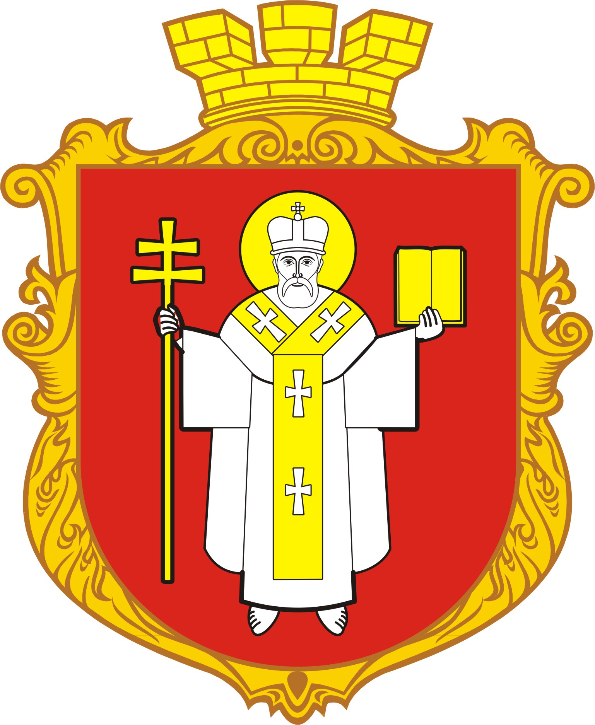

КЗ ЛМЦФЗН «СПОРТ ДЛЯ ВСІХ»

ФЕДЕРАЦІЯ ФУТБОЛУ М. ЛУЦЬКА
Календар

ігор Чемпіонату Луцька з дворового футболу,

присвяченого пам’яті Миколи Романюка

дорослий склад, 23.05-13.06.2017 (ліга Б, група 1)

23 травня 2017 року (вівторок, ЗНЗ № 26)
1 тур

1) 19.00_______________Теревені______________ 1— 8 _________________Дже-Рост
2) 19.30_______________Зоопарк______________ 2 — 7 _________________Наливайко
3) 20.00_______________Торпедо______________ 3 — 6 _________________Скала
4) 20.30_______________Суперія_______________ 4 — 5 _________________ Hard West

30 травня 2017 року (вівторок, ЗНЗ № 25)
2 тур

5) 19.00_______________ Дже-Рост _____________ 8 — 5 __________________ Hard West
6) 19.30_______________ Скала _______________ 6 — 4 __________________ Суперія
7) 20.00_______________ Наливайко ___________ 7 — 3 __________________ Торпедо
8) 20.30_______________ Теревені ______________ 1 — 2 __________________ Зоопарк

2 червня 2017 року (п’ятниця, ЗНЗ № 11)
3 тур

9) 19.00_______________ Зоопарк ______________ 2 — 8 ___________________ Дже-Рост
10) 19.30______________ Торпедо ______________ 3 — 1 ___________________ Теревені
11) 20.00______________ Суперія ______________ 4 — 7 ___________________ Наливайко
12) 20.30______________ Hard West_____________ 5 — 6 ___________________ Скала

6 червня 2017 року (вівторок, ЗНЗ № 26)
4 тур

13) 19.00_______________ Дже-Рост ___________ 8 — 6 ________________Скала
14) 19.30_______________ Наливайко _________ 7 — 5 _______________ Hard West
15) 20.00_______________ Теревені ____________ 1 — 4 _______________ Суперія
16) 20.30_______________ Зоопарк ____________ 2 — 3 ________________Торпедо

9 червня 2017 року (п’ятниця, ЗНЗ № 25)
5 тур

17) 19.00_______________ Торпедо ____________ 3 — 8 ________________ Дже-Рост
18) 19.30_______________ Суперія _____________ 4 — 2 ________________ Зоопарк
19) 20.00_______________ Hard West ___________ 5 — 1 ________________ Теревені
20) 20.30_______________ Скала ______________ 6 — 7 ________________ Наливайко

13 червня 2017 року (вівторок, ЗНЗ № 11)
6 тур

21) 19.00_______________ Дже-Рост ____________ 8 — 7 _________________ Наливайко
22) 19.30_______________ Теревені _____________ 1 — 6 _________________Скала
23) 20.00_______________ Зоопарк______________ 2 — 5 _________________Hard West
24) 20.30_______________ Торпедо _____________ 3 — 4 _________________Суперія

16 червня 2017 року (п'ятниця, ЗНЗ № 26)
7 тур

25) 19.00_______________ Суперія _____________ 4 — 8 __________________ Дже-Рост
26) 19.30_______________Hard West____________ 5 — 3 __________________ Торпедо
27) 20.00_______________Скала_______________ 6 — 2 ___________________Зоопарк
28) 20.30_______________Наливайко __________ 7 — 1 ___________________Теревені

Головний суддя_______________________________________

КЗ ЛМЦФЗН «СПОРТ ДЛЯ ВСІХ»

ФЕДЕРАЦІЯ ФУТБОЛУ М. ЛУЦЬКА
Календар

ігор Чемпіонату Луцька з дворового футболу,

присвяченого пам’яті Миколи Романюка
дорослий склад, 23.05-13.06.2017 (ліга Б, група 2)

23 травня 2017 року (вівторок, ЗНЗ № 18)
1 тур

1) 19.00_______________OLD SCHOOL_______ 1 — 8 _________________ Луцьктепло
2) 19.30_______________Респект_____________ 2 — 7 _________________Ментозаври
3) 20.00_______________Вест-сайд ___________ 3 — 6 _________________ « 33»
4) 20.30_______________Агровест____________ 4 — 5 _________________Равлики

16 червня (26 травня) 2017 року (п’ятниця, ЗНЗ № 25)
2 тур

5) 19.00_______________« 33»________________ 6 — 4 _________________ Агровест
6) 19.30_______________ Ментозаври _________ 7 — 3 _________________ Вест-сайд
7) 20.00_______________ OLD SCHOOL _______ 1 — 2 _________________ Респект

30 травня 2017 року (вівторок, ЗНЗ № 23)
3 тур

8) 19.00_______________Респект _____________ 2 — 8 _________________ Луцьктепло
9) 19.30_______________Вест-сайд ____________ 3 — 1 _________________ OLD SCHOOL
10) 20.00______________Агровест ____________ 4 — 7 __________________Ментозаври
11) 20.30______________Равлики_____________ 5 — 6 __________________ «33»

2 червня 2017 року (п’ятниця, ЗНЗ № 18)
4 тур

12) 19.00_______________ Луцьктепло ___________ 8 — 6 ______________ «33»
13) 19.30_______________ Ментозаври ___________ 7 — 5 _______________Равлики
14) 20.00_______________ OLD SCHOOL _________ 1 — 4 _______________Агровест
15) 20.30_______________ Респект _______________ 2 — 3 _______________ Вест-сайд

6 червня 2017 року (вівторок, ЗНЗ № 10)
5 тур

16) 19.00_______________ Вест-сайд ___________ 3 — 8 ________________ Луцьктепло
17) 19.30_______________ Агровест ___________ 4 — 2 ________________ Респект
18) 20.00_______________ Равлики____________ 5 — 1 ________________ OLD SCHOOL
19) 20.30_______________ «33»________________ 6 — 7 ________________ Ментозаври

9 червня 2017 року (п’ятниця, ЗНЗ № 23)
6 тур

20) 19.00_______________Луцьктепло__________ 8 — 7 _______________ Ментозаври
21) 19.30_______________OLD SCHOOL _______ 1 — 6 _______________ «33»
22) 20.00_______________Респект______________ 2 — 5 _______________ Равлики
23) 20.30_______________Вест сайд_____________ 3 — 4 _______________ Агровест

13 червня 2017 року (вівторок, ЗНЗ № 18)
7 тур

24) 19.00_______________Агровест_____________ 4 — 8 ______________ Луцьктепло
25) 19.30_______________Равлики _____________ 5 — 3 ______________ Вест сайд
26) 20.00_______________ «33»________________ 6 — 2 ______________ Респект
27) 20.30_______________ Ментозаври _________ 7 — 1 ______________ OLD SCHOOL

Головний суддя_______________________________________

КЗ ЛМЦФЗН «СПОРТ ДЛЯ ВСІХ»

ФЕДЕРАЦІЯ ФУТБОЛУ М. ЛУЦЬКА
Календар

ігор Чемпіонату Луцька з дворового футболу,

присвяченого пам’яті Миколи Романюка
дорослий склад, 23.05-13.06.2017 (ліга Б, група 3)

23 травня 2017 року (вівторок, ЗНЗ № 14)
1 тур

1) 19.00_______________Фаворит______________ 1 — 8 _________________ Шухер
2) 19.30_______________Партіхард_____________ 2 — 7 _________________Ліверпуль
3) 20.00_______________Юпітер _______________ 3 — 6 _________________ НІКО
4) 20.30_______________Верес _________________ 4 — 5 __________________Вел Макс

16 червня (26 травня) 2017 року (п’ятниця, ЗНЗ № 20)
2 тур

5) 19.00_______________ Шухер______________ 8 — 5 _________________ Вел Макс
6) 19.30_______________ НІКО ______________ 6 — 4 _________________ Верес
7) 19.30_______________ Ліверпуль __________ 7 — 3 _________________ Юпітер
8) 19.30_______________ Фаворит ___________ 1 — 2 _________________ Партіхард

30 травня 2017 року (вівторок, ЗНЗ № 2)
3 тур

9) 19.00_______________Партіхард _____________ 2 — 8 _________________ Шухер
10) 19.30______________ Юпітер _______________ 3 — 1 _________________ Фаворит
11) 20.00______________ Верес _________________ 4 — 7 __________________Ліверпуль
12) 20.30______________ Вел Макс______________ 5 — 6 __________________НІКО

2 червня 2017 року (п’ятниця, ЗНЗ № 14)
4 тур

13) 19.00_______________ Шухер ______________ 8 — 6 ______________ НІКО
14) 19.30_______________ Ліверпуль ___________ 7 — 5 _______________Вел Макс
15) 20.00_______________ Фаворит ____________ 1 — 4 _______________Верес
16) 20.30_______________ Партіхард ___________ 2 — 3 _______________ Юпітер

6 червня 2017 року (вівторок, ЗНЗ № 20)
5 тур

17) 19.00_______________ Юпітер ______________ 3 — 8 ________________ Шухер
18) 19.30_______________ Верес ________________ 4 — 2 ________________ Партіхард
19) 20.00_______________ Вел Макс ____________ 5 — 1 ________________ Фаворит
20) 20.30_______________ НІКО ________________ 6 — 7 ________________ Ліверпуль

9 червня 2017 року (п’ятниця, ЗНЗ № 2)
6 тур

21) 19.00_______________ Шухер _______________ 8 — 7 _______________ Ліверпуль
22) 19.30_______________ Фаворит______________ 1 — 6 _______________ НІКО
23) 20.00_______________ Партіхард____________ 2 — 5 _______________ Вел Макс
24) 20.30_______________ Юпітер ______________ 3 — 4 _______________ Верес

13 червня 2017 року (вівторок, ЗНЗ № 14)
7 тур

25) 19.00_______________ Верес_________________ 4 — 8 ______________ Шухер
26) 19.30_______________ Вел Макс _____________ 5 — 3 ______________ Юпітер
27) 20.00_______________ НІКО ________________ 6 — 2 ______________ Партіхард
28) 20.30_______________ Ліверпуль ____________ 7 — 1 ______________ Фаворит

Головний суддя_______________________________________

КЗ ЛМЦФЗН «СПОРТ ДЛЯ ВСІХ»

ФЕДЕРАЦІЯ ФУТБОЛУ М. ЛУЦЬКА
Календар

ігор Чемпіонату Луцька з дворового футболу,

присвяченого пам’яті Миколи Романюка
дорослий склад, 23.05-13.06.2017 (ліга Б, група 4)

23 травня 2017 року (вівторок, ЗНЗ № 3)
1 тур

1) 19.00_______________Будівельник_____________ 1 — 8 _________________ Еверест
2) 19.30_______________Насипаторія_____________ 2 — 7 _________________Домотехнік
3) 20.00_______________Легія____________________ 4 — 5 _________________Прикордонник

16 червня (26 травня) 2017 року (п’ятниця, ЗОШ-ІНТЕРНАТ)
2 тур

4) 19.00_______________Еверест________________ 8 — 5 _________________Прикордонник
5) 19.30_______________Козаки________________ 6 — 4 ________________ Легія
6) 20.00_______________Домотехнік ____________ 7 — 3 _________________Чехова
7) 20.30_______________Будівельник ___________ 1 — 2 _________________Насипаторія

30 травня 2017 року (вівторок, ЗНЗ № 9)
3 тур

8) 19.00_______________ Насипаторія _____________ 2 — 8 _________________ Еверест
9) 19.30_______________ Чехова __________________ 3 — 1 _________________ Будівельник
10) 20.00______________ Легія____________________ 4 — 7 _________________ Домотехнік
11) 20.30______________ Прикордонник ___________ 5 — 6 _________________ Козаки

2 червня 2017 року (п’ятниця, ЗОШ-ІНТЕРНАТ)
4 тур

12) 19.00_______________ Еверест ______________ 8 — 6 ______________Козаки
13) 19.30_______________ Домотехнік ___________ 7 — 5 _______________Прикордонник
14) 20.00_______________ Будівельник___________ 1 — 4 _______________Легія
15) 20.30_______________ Насипаторія __________ 2 — 3 _______________ Чехова

6 червня 2017 року (вівторок, ЗНЗ № 3)
5 тур

16) 19.00_______________ Чехова ______________ 3 — 8 ________________ Еверест
17) 19.30_______________ Легія ________________ 4 — 2 ________________ Насипаторія
18) 20.00_______________ Прикордонник _______ 5 — 1 ________________ Будівельник
19) 20.30_______________ Козаки ______________ 6 — 7 ________________ Домотехнік

9 червня 2017 року (п’ятниця, ЗНЗ № 3)
6 тур

20) 19.00_______________ Еверест ______________ 8 — 7 _______________ Домотехнік
21) 19.30_______________ Будівельник __________ 1 — 6 _______________ Козаки
22) 20.00_______________ Насипаторія __________ 2 — 5 _______________ Прикордонник
23) 20.30_______________ Чехова _______________ 3 — 4 _______________ Легія

13 червня 2017 року (вівторок, ЗНЗ № 9)
7 тур

24) 19.00_______________ Легія _________________ 4 — 8 ______________ Еверест
25) 19.30_______________ Прикордонник ________ 5 — 3 ______________ Чехова
26) 20.00_______________ Козаки _______________ 6 — 2 ______________ Насипаторія
27) 20.30_______________ Домотехнік ____________ 7 — 1 ______________ Будівельник

Головний суддя_______________________________________

КЗ ЛМЦФЗН «СПОРТ ДЛЯ ВСІХ»

ФЕДЕРАЦІЯ ФУТБОЛУ М. ЛУЦЬКА
Календар

ігор Чемпіонату Луцька з дворового футболу,

присвяченого пам’яті Миколи Романюка
дорослий склад, 23.05-13.06.2017 (ліга Б, група 5)

23 травня 2017 року (вівторок, ЗНЗ № 10)
1 тур

1) 19.00_______________ Барса________________ 1 — 8 _________________Атлетик
2) 19.30_______________Любарт-1_____________ 2 — 7 _________________Пульсар
3) 20.00_______________Допінг _______________ 3 — 6 _________________Мідас
4) 20.30_______________НФК Вектор__________ 4 — 5 _________________Авангард-3

16 червня (26 травня) 2017 року (п’ятниця, ЗНЗ № 17)
2 тур

5) 19.00_______________ Атлетик______________ 8 — 5 _________________ Авангард-3
6) 19.30_______________ Мідас ________________ 6 — 4 _________________ НФК Вектор
7) 20.00_______________ Пульсар______________ 7 — 3 _________________ Допінг
8) 20.30_______________ Барса ________________ 1 — 2 _________________ Любарт-1

30 травня 2017 року (вівторок, ЗОШ-ІНТЕРНАТ)
3 тур

9) 19.00_______________ Любарт-1_____________ 2 — 8 _________________Атлетик
10) 19.30______________ Допінг_______________ 3 — 1 _________________Барса
11) 20.00______________ НФК Вектор __________ 4 — 7 _________________Пульсар
12) 20.30______________ Авангард-3____________ 5 — 6 _________________Мідас

2 червня 2017 року (п’ятниця, ЗНЗ № 10)
4 тур

13) 19.00_______________ Атлетик ___________ 8 — 6 ______________ Мідас
14) 19.30_______________ Пульсар ____________ 7 — 5 _______________Авангард-3
15) 20.00_______________ Барса_______________ 1 — 4 _______________НФК Вектор
16) 20.30_______________ Любарт-1 ___________ 2 — 3 _______________ Допінг

6 червня 2017 року (вівторок, ЗНЗ № 17)
5 тур

17) 19.00_______________ Допінг ________________ 3 — 8 ________________ Атлетик
18) 19.30_______________ НФК Вектор ___________ 4 — 2 ________________ Любарт-1
19) 20.00_______________ Авангард-3____________ 5 — 1 ________________ Барса
20) 20.30_______________ Мідас _________________ 6 — 7 ________________ Пульсар

9 червня 2017 року (п’ятниця, ЗОШ-ІНТЕРНАТ)
6 тур

21) 19.00_______________ Атлетик _____________ 8 — 7 _______________ Пульсар
22) 19.30_______________ Барса _______________ 1 — 6 _______________ Мідас
23) 20.00_______________ Любарт-1____________ 2 — 5 _______________ Авангард-3
24) 20.30_______________ Допінг ______________ 3 — 4 _______________ НФК Вектор

13 червня 2017 року (вівторок, ЗНЗ № 10)
7 тур

25) 19.00_______________ НФК Вектор _____________ 4 — 8 ______________ Атлетик
26) 19.30_______________ Авангард-3 _____________ 5 — 3 ______________ Допінг
27) 20.00_______________ Мідас __________________ 6 — 2 ______________ Любарт-1
28) 20.30_______________ Пульсар________________ 7 — 1 ______________ Барса

Головний суддя_______________________________________

